Член общественного совета при управлении ветеринарии
Ростовской области

Дедкова Светлана Юрьевна

Родилась 01.03.1973 в г. Ростове-на-Дону.

Образование:
Донской Ордена Трудового Красного Знамени Сельскохозяйственный Институт, 1997, по специальности ветеринария.
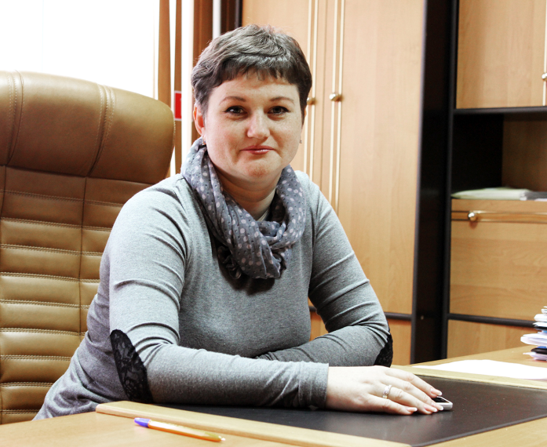

Профессиональная деятельность:

01.12.1994 – ветеринарный санитар Батайской городской станции по борьбе с болезнями животных;
С 1 апреля 1995г. по 14 апреля 1998г. – заведующий хозяйством.
С 15 апреля 1998г. по 3 ноября 1999г. – заведующий аптечным складом.
С 4 ноября 1999г. по 29 января 2002г. – лаборант ВСЭ.
С 30 января 2002г. по 26 января 2015г. – ветеринарный врач.
С 27 января 2015г. по 13 августа 2015г. – заведующий Лабораторией ветеринарно-санитарной экспертизы.
С 14 августа 2015г. - по 30 октября 2021г. – директор Батайского филиала ГБУ РО «Ростовская областная станция по борьбе с болезнями животных с противоэпизоотическим отрядом».
С 1 декабря 2021г. – и.о. начальника ГБУ РО «Азовская межрайонная СББЖ».

Телефон: 8 (961) 280 13 23
Адрес электронной почты: batsbbj@yandex.ru

